Đề cương chi tiết
Chuyên đề « NHẬN DẠNG »
(30tiết)
Phần mở đầu : Nhận dạng là gì ? (1 tiết)
Phần 1 : Nhận dạng mô hình không tham số. (8 tiết)
- Những kết luận tổng quát
- Nhận dạng một số mô hình cơ bản
  - Mô hình PT1
    - Giới thiệu mô hình (hàm truyền đạt, hàm quá độ, nhận xét)
    - Phương pháp nhận dạng
  - Mô hình IT1
  - Mô hình PT2
  - Khâu dao động bậc 2
- Một số nhận xét

Phần 2 : Nhận dạng mô hình có tham số (15 tiết)
- Tổng quan
- Giới thiệu về tín hiệu ngẫu nhiên
- Tạo tín hiệu kích thích cho nhận dạng
  - Yêu cầu của tín hiệu kích thích
  - Chuỗi nhị phân ngẫu nhiên PRBS
- Một số mô hình để nhận dạng
  - Mô hình ARX
  - Mô hình ARMAX
  - Mô hình OE
  - Mô hình tổng quát BJ (Box-Jenkins)
- Một số thuật toán nhận dạng
  - Phương pháp bình phương bé nhất
  - Phương pháp bình phương bé nhất đệ qui
  - Phương pháp bình phương bé nhất ngẫu nhiên
  - Phương pháp Maximum Likelihood
- Đánh giá kết quả nhận dạng

Phần 3 : Giới thiệu toolbox « identification » của MATLAB (6 tiết)
Phần mở đầu : Nhận dạng là gì

Khi tiến hành điều khiển một đối tượng, ta cần biết thông tin về đối tượng, hay cụ thể hơn là mô hình toán của đối tượng cần điều khiển (hàm truyền đạt, graph tín hiệu hay phương trình trạng thái). Việc xây dựng mô hình cho đối tượng được gọi là mô hình hóa. Có 2 phương pháp để mô hình hóa :
- Phương pháp lý thuyết.
- Phương pháp thực nghiệm.

Trong phương pháp lý thuyết, để có được mô hình toán của một đối tượng nào đó, ta cần phải :
- Thành lập các phương trình vi phân mô tả các qui luật hóa, lý, qui luật cân bằng, …
- Sử dụng phép biến đổi Laplace để thành lập các hàm truyền đạt.
- Hoặc đặt các biến trạng thái để xây dựng các phương trình trạng thái…

Phương pháp này về lý thuyết sẽ mô tả một cách chính xác mô hình toán của đối tượng. Tuy nhiên, trong thực tế, phương pháp này gặp phải một số hạn chế như sau :
- Ta không biết một cách đầy đủ tất cả các thông tin để viết các phương trình vi phân.
- Mô hình lý thuyết đôi khi quá phức tạp trong khi yêu cầu điều khiển chỉ cần một mô hình gần đúng đơn giản hơn rất nhiều.
- Một số tham số của mô hình không thể xác định bằng phương pháp lý thuyết nêu trên.

Ví dụ : đối với động cơ điện một chiều, hàm truyền đạt của động cơ có dạng
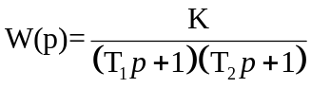
trong đó K, T₁, T₂ đối với mỗi động cơ là khác nhau, thay đổi theo thời gian làm việc,…

Phương pháp thực nghiệm xem đối tượng là một « hộp đen » mà ta cần xác định tham số cho mô hình của đối tượng này. Như vậy, sẽ có thể có nhiều mô hình khác nhau cho cùng một đối tượng. Và quá trình xác định tham số cho một đối tượng nào đó gọi là nhận dạng.

Định nghĩa
« Nhận dạng là phương pháp thực nghiệm nhằm xác định một mô hình cụ thể của một đối tượng trên cơ sở quan sát các tín hiệu vào ra».

Phân loại : có hai loại mô hình
- Mô hình không tham số (hàm trọng lượng, hàm quá độ)
- Mô hình có tham số

Phần 1 : Nhận dạng mô hình không tham số

Giới thiệu chung
Đây là phương pháp nhận dạng cổ điển, được sử dụng rộng rãi từ những năm 1960 đến 1975. Mô hình không tham số được sử dụng trong phương pháp nhận dạng này chính là hàm quá độ của đối tượng (nghĩa là u(t) = u0.1(t)). Bằng cách so sánh hàm quá độ của các khâu chuẩn với hàm quá độ thực tế nhận được từ đối tượng, ta tìm được các tham số của mô hình.

Đối tượng
u(t)
y_{a}(t)
Mô hình
y_{m}(t)
u₀
y₀
u
y
t
t
Phương pháp nhận dạng mô hình không tham số nhận dạng hàm truyền đạt liên tục của đối tượng. Dạng tổng quát của hàm truyền được viết như sau :
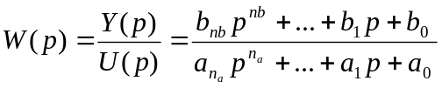 (1.1)
Như vậy có thể xem đây là phương pháp nhận dạng cho mô hình có tham số từ mô hình không tham số.

Những kết luận tổng quát
Dựa trên hàm quá độ của đối tượng, trước tiên, ta có thể nhận được một số kết luận tổng quát về bậc của mô hình, về dạng các điểm cực và điểm zero của mô hình cũng như kết luận về các thành phần cơ bản như khâu khuếch đại, tích phân, vi phân, v.v…

Kết luận 1
- Nếu h(+0) = 0 thì n_{a} > n_{b}. Nếu không, n_{a} = n_{b}.
- Nếu 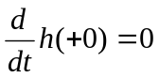 thì n_{a} - n_{b} > 1. Ngược lại, nếu 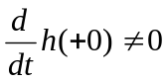 thì n_{a} = n_{b} + 1.
- Nếu h(∞) = ∞ thì a₀ = 0 hay trong W(p) có một khâu tích phân nối tiếp
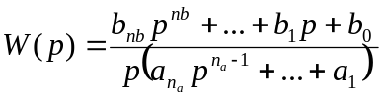
4) Nếu h(∞) = 0thì b₀= 0 hay trong W(p) có một vi phân nối tiếp
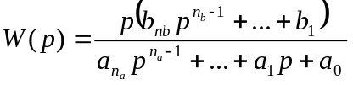
5) Nếu h(∞) ≠ 0 thì a₀ ≠ 0 và b₀ ≠ 0. Hệ số khuếch đại tĩnh của đối tượng lúc này là K = b₀/a₀.

Ví dụ minh họa : hình 3.1, 3.2 hoặc 3.3.

Kết luận 2
Giả sử mô hình của đối tượng được biểu diễn bởi hàm truyền đạt sau :
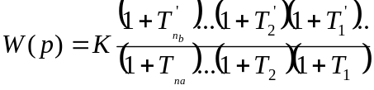 (1.2)
Từ h(t), ta nhận biết được đối tượng có thành phần khuếch đại K. Các tham số T_{i} được gọi là hằng số thời gian của đa thứcmẫu số, và T’_{i} là hằng số thời gian của đa thức tử số. Không mất tính tổng quát, ta giả thiết :
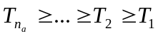 và 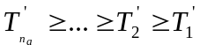
KL : Nếu h(t) không lượn sóng và không giảm, tức là h(t) không chứa các thành phần quá diều chỉnh, thì các tham số T_{i}, T_{i}’ của mô hình (1.2) phải là những số thực và phải thỏa mãn :
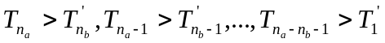 (1.3)
Ví dụ minh họa : hình 3.6 trang 66.

Kết luận 3
Nếu h(t) không lượn sóng, có độ quá điều chỉnh nhưng sau đó giảm dần về giá trị xác lập h(∞) = k và không nhỏ hơn k thì tham số T_{i}, T_{i}’ của mô hình (1.2) tương ứng phải là những số thực và phải tồn tại duy nhất một chỉ số l ∈ {1,2,…,n_{b}} để một trong các bất đẳng thức của (1.3) không thỏa mãn.
Ví dụ minh họa : hình 3.7.

Kết luận 4
Nếu h(t) có m điểm cực trị, trong đó điểm cực đại nằm trên đường h(∞) = k và điểm cực tiểu nằm dưới đường h(∞) = k thì những tham số của mô hình (1.2) phải là những số thực và tồn tại m chỉ số trong khoảng {1,2,…,n_{b}} để có m bâất dẳng thức trong (1.3) không thoả mãn.
Ví dụ minh họa : hình 3.8

Kết luận 5
Nếu h(t) có vô số điểm cực trị cách đều nhau, trong đó điểm cực đại nằm trên đường h(∞) = k và điểm cực tiểu nằm dưới đường h(∞) = k thì mô hình (1.2) phải có các điểm cực là những giá trị phức..
Ví dụ minh họa : hình 3.9

Nhận dạng một số mô hình cơ bản

Mô hình PT1

Giới thiệu mô hình
- Hàm truyền đạt 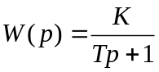
- Hàm quá độ 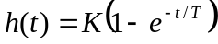
- Một số tính chất :
- h(0) = 0 và
- h(∞) = k
- h(t) không có dạng lượn sóng, xu hướng tăg đến giá trị xác lập k
- 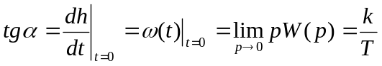
- hoặc do nên 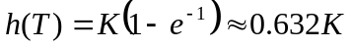

Phương pháp nhận dạng
1) Kẻ đường tiệm cận với h(t) tại t = ∞ và xác định K= h(∞).
2) Xác định điểm có tung độ bằng 0.632 của h(t)
3) Hoành độ của điểm vừa xác định ở trên là T.
Trong trường hợp u(t) = u₀*1(t), do tính chất tuyến tính nên y(t) = u₀*h(t). Ta xác định các tham số như sau :
1) Kẻ đường tiệm cận với h(t) tại t = ∞ và xác định K= y(∞)/u₀.
2) Xác định điểm có tung độ bằng 0.632 của y(t).
3) Hoành độ chính là tham số T.

Mô hình IT1

Giới thiệu mô hình
- Hàm truyền đạt 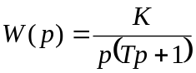
- Hàm quá độ 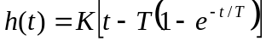

- Một số tính chất :
- h(0) = 0 và 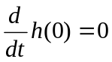 (bậc của mẫu số lớn hơn bậc của tử số ít nhất là 2 bậc)
- h(∞) = ∞ (có ít nhất một khâu tích phân)
- h(t) không có dạng lượn sóng (điểm cực và không là các số thực)
- 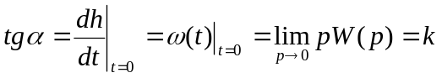
- Từ phương trình hàm quá độ, khi t → ∞, ta đuợc đường tiệm cận là
h_{tc}(t) = k(t-T)
hay T chính là giao điểm của h_{tc} với trục hoành

Phương pháp nhận dạng
1) Kẻ đường tiệm cận h_{tc}(t) với h(t) tại t = ∞.
2) Giao điểm của h_{tc}(t) với trục hoành chính là tham số T
3) Hệ số góc của h_{tc}(t) chính là K, hay 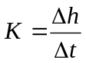.
Trong trường hợp u(t) = u₀*1(t), do tính chất tuyến tính nên y(t) = u₀*h(t). Ta xác định các tham số như sau :
1) Kẻ đường tiệm cận h_{tc}(t) với h(t) tại t = ∞.
2) Giao điểm của h_{tc}(t) với trục hoành chính là tham số T
3) 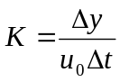.

Mô hình PT2

Giới thiệu mô hình
- Hàm truyền đạt 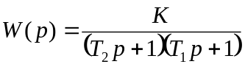
- Hàm quá độ 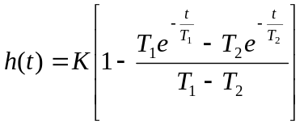

- Một số tính chất :
- h(0) = 0 và (bậc của mẫu số lớn hơn bậc của tử số ít nhất là 2 bậc)
- h(∞) = K (có nghĩa là W(0) = K)
- h(t) không có dạng lượn sóng và không có độ quá điều chỉnh (điều kiện 1.3 sẽ thỏa mãn)
Ta có 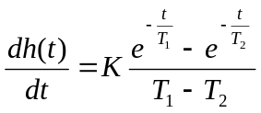
và 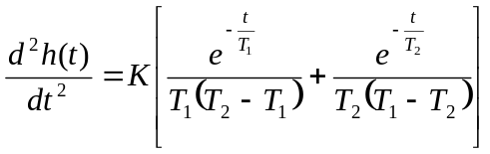
Gọi T_{u} là thời điểm đạo hàm bậc 2 của h(t) bằng 0 (điểm uốn), ta có :
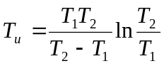
Việc tính T1, T2 rất khó khăn và thực hiện theo phương pháp dò (tham kháo sách « Nhận dạng hệ thống điều khiển).

Mô hình dao động bậc 2 tắt dần

Giới thiệu mô hình
- Hàm truyền đạt 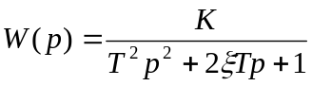
- Hàm quá độ 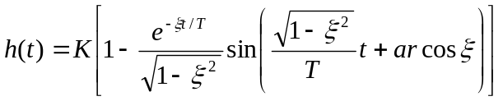

- Một số tính chất :
- h(0) = 0 và (bậc của mẫu số lớn hơn bậc của tử số ít nhất là 2 bậc)
- h(∞) là một hằng số.
- h(t) có vô số điểm cực trị phân bố xen kẽ, cách đều nhau, điểm cực đại lớn hơn h(∞) và điểm cực tiểu nhỏ hơn h(∞) (nhu vậy phải có cac điểm cực là các nghiệm phức liên hợp).
- Từ hàm quá độ, ta tính được :
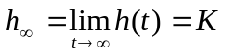
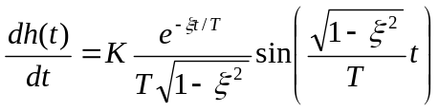
Giải phương trình 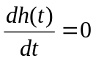, ta tìm được các điểm cực trị
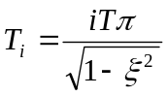 i = 0,1,…
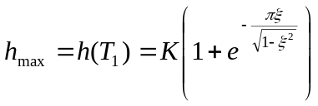 ⇒ 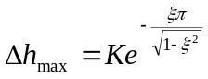
⇒ 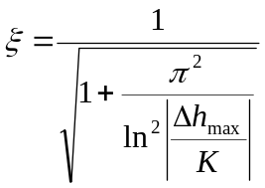
Do 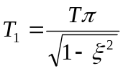 ⇒ 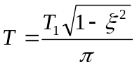

Phương pháp nhận dạng
1) Kẻ đường tiệm cận với h(t) và xác định K = h(∞).
2) Xác định h_{max}, Δh_{max} để tìm ξ.
3) Xác định T₁ và từ ξ suy ra T.
Trong trường hợp u(t) = u₀*1(t), do tính chất tuyến tính nên y(t) = u₀*h(t). Ta xác định các tham số như sau :
1) Kẻ đường tiệm cận với y(t) và xác định K = y∞/u₀.
2) Các tham số khác tìm được giống như trên, trong đó ta thay h(t) bởi y(t).

Nhận xét
* Ưu điểm :
- Nhanh chóng, đơn giản
* Phương pháp này có một số hạn chế sau :
- Tín hiệu kích thích phải có biên độ đủ lớn.
- Ít chính xác.
- Ảnh hưởng của nhiễu.
- Không có khả năng mô hình hóa nhiễu.
- Không có bước đánh giá mô hình nhận dạng được.
Phần 2 : Nhận dạng mô hình có tham số

Đặc điểm chung
Khác với việc nhận dạng mô hình không tham số, nhận dạng mô hình có tham số là chủ động tạo ra chuỗi tín hiệu (vào/ra) và xử lý các tín hiệu thu nhận được để xác định tham số của mô hình. Mô hình được chọn có cấu trúc bất kỳ (nhưng hợp lý), và các tham số của mô hình được tính toán chứ không thông qua một phép so sánh nào.
Khi tiến hành nhận dạng mô hình có tham số, thường người ta thực hiện trên mô hình gián đoạn. Nguyên nhân là do :
- Các tín hiệu đo lường được để đưa vào máy tính thường là những tín hiệu gián đoạn
- Thích hợp hơn cho việc điều khiển và điều chỉnh các hệ thống, đặc biệt là điều khiển theo thời gian thực.
- Có thể sử dụng các tín hiệu kích thích cực kỳ bé nhưng đem lại các kết quả chính xác.

Sơ đồ tổng quát
Sơ đồ khối tổng quát để thực hiện quá trình nhận dạng như sau :
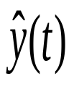
Đối tượng
A/D
D/A
+ ZOH
Thuật toán
nhận dạng
Mô hình
nhận dạng
Tham số
của mô hình
y(t)
u(t)
ε(t)
-
Như vậy, việc nhận dạng một mô hình có tham số cần 4 bước sau :
1) Thu thập các dữ liệu vào/ra ;
2) Chọn cấu trúc của mô hình ;
3) Dự đoán tham số của mô hình ;
4) Đánh giá mô hình nhận dạng ;

Trong đó, việc chọn cấu trúc của mô hình có thể thực hiện nhờ các thông tin biết trước của đối tượng cần nhận dạng, hoặc qua phân tích đặc tính quá độ của đối tượng đó (xem phương pháp nhận dạng bằng mô hình không tham số).
- Sai lệch ε(t) : là sai lệch giữa .tín hiệu ra của đối tượng thật với tín hiệu ra của mô hình khi có cùng kích thích u(t) tại đầu vào.
- Tín hiệu kích thích thuờng là một chuỗi nhị phân PRBS với biên độ rất bé, tạo ra bởi máy tính.

So với phương pháp nhận dạng mô hình không tham số, phương pháp nhận dang mô hình có tham số đã loại được các hạn chế nêu trên, đồng thời thể hiện được các khả năng sau :
- Nhận dạng các mô hình nhiễu
- Có khả năng theo dõi được sự biến đổi của các tham số theo thời gian thực, từ đó cho phép hiệu chỉnh tham số của bộ điều khiển.

Phân loại

Theo tín hiệu sai lệch
Để đánh giá sai lệch giữa đối tượng thực với mô hình nhận dạng, người ta sử dụng sai lệch ε giữa tín hiệu ra của 2 đối tượng này. Có 2 loại sai lệch thường được sử dụng như sau :
- Sai lệch dự đoán (hinh a)
- Sai lệch tín hiệu ra (hình b)
Đối tượng
Mô hình
nhận dạng
y(k)
u(k)
ε(t)
a)
Đối tượng
Mô hình
nhận dạng
y(k)
u(k)
ε(t)
b)
y_{M}(k)

Theo thuật toán
Người ta chia làm 2 loại thuật toán chính như sau :
+ Thuật toán không hồi qui (xử lý dữ liệu theo nhóm)
+ Thuật toán hồi qui (thích nghi tham số)
Thuật toán nhận dạng hồi qui cho phép hiệu chỉnh các tham số của mô hình từ các dữ liệu nhận được trong quá trình nhận dạng. Thuật toán này được ghi dưới dạng tổng quát như sau :
Tham số mới
(vectơ)
Tham số cũ
(vectơ)
Ma trận khuếch đại
(vectơ)
Vectơ các
t/h đo lường
Sai lệch
dự đoán
=
+
*
*
Thuật toán nhận dạng h ồi qui có một số đặc điểm sau :
- Nhận dạng được (online) tham số của mô hình theo các dữ liệu đo lường được.
- Giảm đáng kể các dữ liệu (do thuật toán thích nghi chỉ xử lý tại mỗi thời điểm 1 cặp tín hiệu vào ra thay vi 1 tập hợp nhiều dữ liệu).
- Chỉ yêu cầu một bộ nhớ và phép tính « bé ».
- Dễ dàng đưa vào máy tính.
- Có khả năng nhận dạng theo thời gian thực
- Có khả năng theo dõi sự biến đổi của tham số theo thời gian.

Tín hiệu kích thích cho nhận dạng

Đặt vấn đề
(Thay chỉ số t bởi chỉ số k cho thống nhất trong cách viết)
Trong lý thuyết nhận dạng, sự đồng qui về 0 của sai lệch dự đoán không đồng nghĩa với việc đồng qui của các tham số nhận dạng được về các giá trị « đúng » của nó.
Ví dụ : xét một mô hình gián đoạn cần nhận dạng của đối tượng cho bởi :
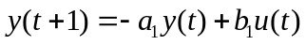 (2.1)
Giả sử mô hình thực hiện nhận dạng như sau :
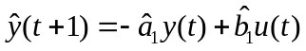 (2.2)
với 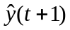 là tín hiệu ra dự đoán.
Giả sử tín hiệu kích thích u(k) = const, và các tham số 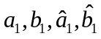 thỏa mãn quan hệ sau :
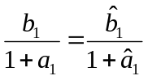 (2.3)
nghĩa là hệ số khuếch đại tĩnh của đối tượng và mô hình nhận dạng là bằng nhau mà không cần phải có 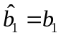 và 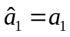.
Nếu tín hiệu vào u(t) = const, ở trạng thái xác lập, tín hiệu ra của đối tượng là :
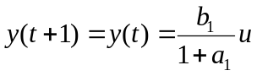 (2.4)
và của mô hình nhận dạng là :
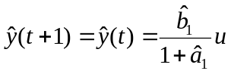 (2.5)
Nếu sử dụng giả thiết (2.3), ta sẽ có :
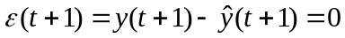 (u = const)
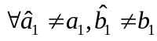 (2.6)
Ví dụ này cho thấy khi tín hiệu kích thích là hằng số (u = const), ta không thể phân biệt được 2 mô hình khác nhau do nó có cùng hệ số khuếch đại tĩnh. Đặc tính tần số của 2 mô hình (tín hiệuực và nhận dạng) được vẽ trên hình 2.1 (hình 5.3.1 Identification).

Hình 2.1 : Đặc tính tần số của 2 mô hình có cùng hệ số khuếch đại tĩnh.

Từ đặc tính tần số này, ta có thể dễ dàng nhận thấy : 2 mô hình này sẽ khác nhau (vì vậy các tham số sẽ khác nhau) nếu tín hiệu kích thích có tần số khác 0 (ω ≠ 0).

Phân tích chi tiết hơn ví dụ ở trên, để sai lệch dự đoán bằng 0, ta có :
(2.7)
Từ (2.1), ta có thể biểu diễn y(k) theo hàm của u(k) :
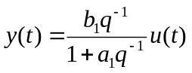 (2.8)
Thay biểu thức của y(t) trong (2.8) vào (2.7), ta nhận được
(2.9)
Đặt 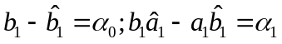 (2.10)
phương trình (2.9) thành :
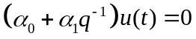 (2.11)
Đây là phương trình hồi qui của u(k), lời giải là hàm mũ.
- Nếu u(k) là tín hiệu không chu kỳ
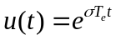 (σ số thực) (2.12)
ta luôn có thể tìm được σ để (2.11) (và vì vậy 2.7) thỏa mãn không ràng buộc 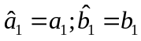 (trường hợp trong ví dụ nêu trên ứng với σ = 0). Hay nói cách khác, ta không thể nhận dạng chính xác các tham số.
- Nếu u(k) là tín hiệu chu kỳ
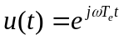 hay 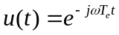 (2.13)
phương trình (2.11) trở thành
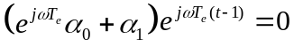 (2.14)
Do α₀, α₁ là các số thực, 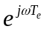 không thể là nghiệm của phương trình đặc tính, vì vậy phương trình (2.14) chỉ thỏa mãn (để ε(t)= 0) khi và chỉ khi :
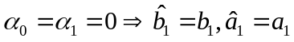 (2.14)
Kết luận : « Vậy để nhận dạng được tất cả các tham số, tín hiệu kích thích phải mang tần số ω ≠ 0 ».

Trong trường hợp tổng quát, tín hiệu ra có dạng :
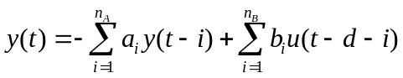 (2.15)
Để nhận dạng được tất cả các tham số (n_{A} + n_{B}), tín hiệu kích thích u(t) phải chọn là tổng của p tín hiệu sinus phân biệt :
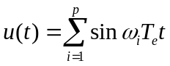 (2.16)
trong đó :
  - Nếu (n_{A} + n_{B}) lẽ : 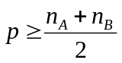
  - Nếu (n_{A} + n_{B}) chẵn : 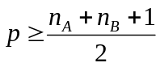
Hay nói cách khác, tín hiệu kích thích phải mang nhiều tần số khác nhau.
Trong thực tế nhận dạng, người ta thường tạo ra một chuỗi nhị phân ngẫu nhiên (PRBS - Pseudo Random Binary Signal) để làm tín hiệu kích thích cho nhận dạng.

Chuỗi nhị phân ngẫu nhiên PRBS
Chuỗi nhị phân ngẫu nhiên là một chuỗi xung chữ nhật kế tiếp, có độ rộng khác nhau, và được xem như là một tín hiệu nhiễu trắng giàu về tần số. Nó được tạo ra bằng các thanh ghi dịch (cấu tạo thật hay chương trình) tạo thành vòng kín (Hình 5.3.2 Identification ).

Gọi N là số bit của thanh ghi dịch. Như vậy, chiều dài của chuỗi nhị phân PRBS là 2^{N-1}. Độ rộng lớn nhất của một xung trong chuỗi PRBS là t_{im} = NT_{e}, với T_{e} là chu kỳ lấy mẫu. Tại thời điểm ban đầu, phải có ít nhất 1 trong các bit của thanh ghi có giá trị khác 0 (thường người ta đặt tất cả các bit bằng 1).

Bảng 5.3.1 trình bày phương pháp tạo chuỗi nhị phân PRBS.

Chọn số bit của thanh ghi dịch
- Để nhận dạng được hệ số khuếch đại tĩnh của đối tượng, độ rộng lớn nhất của tín hiệu kích thích phải lớn hơn thời gian tăng (t_{M}) của đối tượng:
t_{im} = NT_{e} > t_{M} (2.17)
- Ngoài ra, để thổi sạch phổ tần số và tận dụng chuỗi nhị phân PRBS, chiều dài của tín hiệu kích thích phải lớn hơn chiều dài chu kỳ do chuỗi PRBS tạo ra:
L > 2^{N-1}.T_{e} (2.18)
Trong thực tế, thường người ta chọn tần số lấy mẫu bằng một hệ số nhân của tần số của thanh ghi dịch, hay:
fe = p*f_{PRBS} (2.19)
Điều kiện (2.17) thở thành:
t_{im} = p*N*Te > t_{M} (2.20)

Chọn biên độ của chuỗi PRBS
Biên độ của chuỗi nhị phân PRBS có thể chọn rất bé, nhưng phải lớn hơn biên độ của nhiễu. Nếu tỉ số giữa tín hiệu/nhiễu quá bé, cần phải chọn một chuỗi PRBS dài hơn để có thể nhận dạng tốt các tham số. Chú ý rằng, tỉ số giữa tín hiệu và nhiễu được định nghiă như sau :
NSR = 20log …
Chú ý rằng, trong đa số các ứng dụng, ta không nên sử dụng một tín nhiệu kích thích có biên độ lớn vì nó sẽ làm hệ thống rơi vào vùng phi tuyến.

Các mô hình của đối tượng và của nhiễu
Khác với phương pháp nhận dạng cho mô hình không tham số, phương pháp nhận dạng này không chỉ nhận dạng được các tham số của đối tượng mà còn mô hình hóa được cả tín hiệu nhiễu. Giả sử tín hiệu ra của đối tượng được viết dưới dạng toán tử Z như sau :
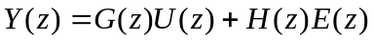
trong đó, G(z), H(z) là các hàm truyền đạt chứa các đa thức của z.
Ta biết rằng, khi biểu diễn dưới dạng phương trình sai phân, cứ mỗi thành phần z^{-rl}y(z) → y(k-l).
Ví dụ : 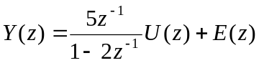

Thông thường ta qui ước có thể viết theo chỉ số q và tín hiệu gián đoạn y(k). Phương trình trên lúc này có thể được viết bởi :
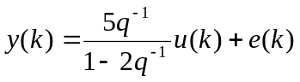
Cách viết này giúp người sử dụng có thể nhìn thấy vấn đề mộtc cách nhanh chóng hơn.
Như vậy, tín hiệu ra tổng quát của đối tượng có thể được biểu diễn bởi :
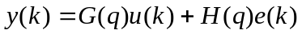
với mũ số q^{-l} làm tín hiệu tương ứng chậm đi l bước lấy mẫu.

Giả sử e(k) là một chuỗi nhiễu trắng, nghĩa là :
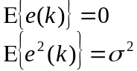

Từ các định nghĩa và qui ước nêu trên, ta có một số mô hình của đối tượng cần nhận dạng như sau :

Mô hình ARX
Phương trinh sai phân (gián đoạn) của mô hình này được viết dưới dạng :
Thành phân sai lệch e(k) được đưa trực tiếp vào phương trình sai phân nên mô hình này thường được gọi là mô hình sai lệch phương trình. Vectơ các tham số cần nhận dạng là :
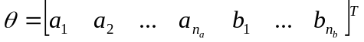
Đặt 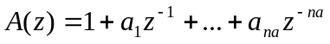
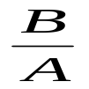
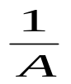
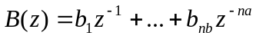
u(k)
e(k)
y(k)
Như vậy : 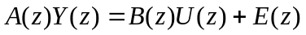
hay 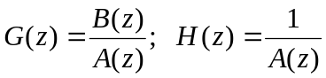

Mô hình ARMAX
Nhược điểm của mô hình ARX là thiếu thông tin trên tín hiệu nhiễu. Xét một mô hình tổng quát hơn dưới dạng một phương trinh sai phân :
Đặt 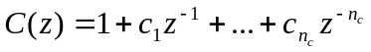
mô hình trên có thể viết dưới dạng :
hay 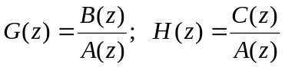
và vectơ các tham số cần nhận dạng bây giờ sẽ là :
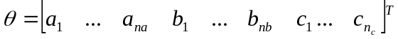

Mô hình OE (sai lệch tín hiệu ra)(output error)
Giả sử rằng quan hệ giữa tín hiệu vào với tín hiệu ra « sạch » (không bị ảnh hưởng bởi nhiễu) được mô tả bởi phương trình sai phân sau :
và 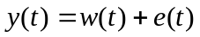
Như vậy, với cách đặt 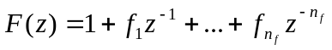, ta có thể viết mô hình dưới dạng :
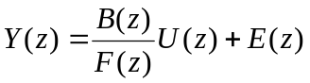
Vectơ tham số cần nhận dạng là :
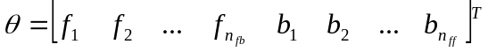
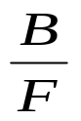
u(k)
e(k)
y(k)

Mô hình Box-Jenkin
Mô hình này viết tín hiệu ra dưới dạng tổng quát như sau :
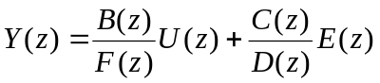
Sơ đồ cấu trúc của mô hình được biểu diễn trên hình sau :
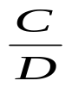
u(k)
e(k)
y(k)
Cần phân biệt mô hình đối tượng và mô hình nhận dạng.

Một số thuật toán nhận dạng không hồi qui

Các phương pháp dựa trên sai lệch dự đoán
Sơ đồ khối của phương pháp nhận dạng dựa trên sai lệch dự đoán như sau :

Đối tượng
Mô hình
nhận dạng
y(k)
u(k)
ε(t)

Tín hiệu dự đoán của mô hình nhận dạng phụ thuộc vào các tham số chưa biết và các tín hiệu ra trước đó của đối tương.

Tín hiệu ra dự đoán của mô hình nhận dạng
Ngoài ra, người ta đã chứng minh rằng (3.20 trong System identification), với tập các dữ liệu của u(k), y(k) thu thập được đến thời điểm k, ta luôn có thể dự đoán được tín hiệu ra của mô hình bởi :
Trong đó, G, H là hàm truyền đạt của mô hình đối tượng

Phương pháp bình phương bé nhất đơn giản
Khảo sát mô hình ARX :
Đặt 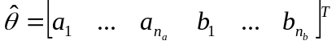
Ta có thể ghi lại :
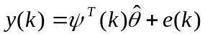
Với mô hình ARX, tín hiệu ra dự đoán của mô hình cần nhận dạng được tính bởi :
(xem công thức 3.20 và 4.6 “System Identìication. Theory for User”)
trong đó H(q)=1/A(q) và G(q) =B(q)/A(q)
⇒ 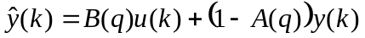
⇔
hay 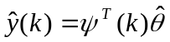
Sai lệch dự đoán lúc này là:
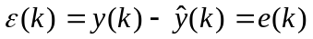
⇔ 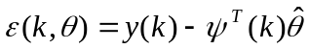

Định nghĩa : Phương pháp bình phương bé nhất được định nghĩa là chọn gá trị của θ sao cho tổng bình phương của ε(k) là bé nhất, nghĩa là :
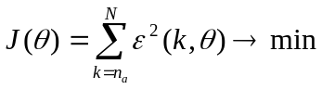
Đặt 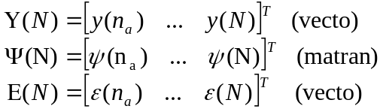
ta có thể ghi lại :
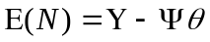
Công thức bình phương bé nhất lúc này có thể ghi lại dưới dạng vectơ :
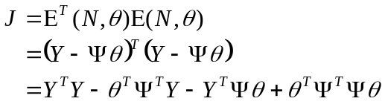
Gọi 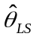 là giá trị tối ưu tìm được, với ý nghĩa là :
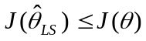
ta có điều kiện cần để thỏa mãn điều kiện trên là đạo hàm của hàm mục tiêu J(θ) tại bằng 0 :
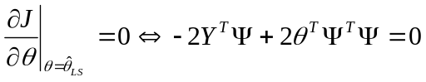
hay 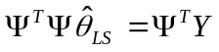
Khi kích thích là chặt (ví dụ chuỗi nhị phân ngẫu nhiên PRBS), nghĩa là ma trận 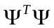 có hạng đầy (full rang), nghiệm của phương trình trên là duy nhất và bằng :
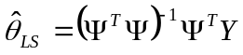
Ta cũng có thể kiểm tra nghiệm duy nhất bởi :
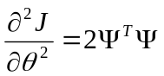
Đạo hàm này luôn dương nếu ma trận full rang.

Phương pháp bình phương bé nhất tổng quát
Phương pháp này sử dụng mô hình ARMAX, nghĩa là nó có khả năng mô hình hóa cả nhiễu tác động vào đối tượng. Ta có mô hình ARMAX là :
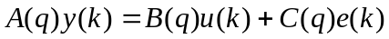
⇔
Đặt
⇒ 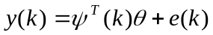

Theo công thức tổng quát, tín hiệu ra dự đoán của mô hình là :
trong đó : 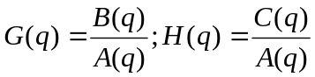
Thay G(q), H(q) ở trên vào biểu thức của 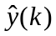, ta được :
⇒ 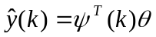

Gọi ε(k) là sai lệch dự đoán tại thời điểm k, như vậy ta có :
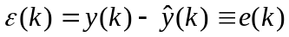
hay 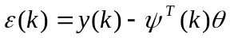
Lúc này, ta đã đưa mô hình ARMAX về dạng giống như bài toán ở trên (cho mô hình ARX). Điểm khác cơ bản của bài toán này với bài toán ở trên là vectơ 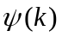 chứa các thành phần nhiễu e(k) không đo lường được.

Để nhận dạng vecto tham số θ bằng phương pháp bình phương bé nhất, ta có thể áp dụng phương pháp ở trên với một số thay đổi như sau :
- Xây dựng vectơ Y(N), Ψ(N), trong đó các của e(i) có thể đặt bằng 0.
- Dự đoán vectơ tham số θ : 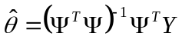
- Tính toán sai lệch dự đoán 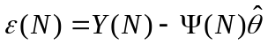
- Cập nhật 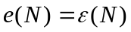 trong 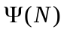
- Tính r = 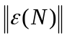
- Nếu r > ngưỡng thì quay lại bước 2.

Như vậy, trong quá trình tính xoay vòng, do tính chất ε(k) = e(k) nên ta có thể thay giá trị sai lệch dự đoán vào vị trí của e(k) cho đến khi chuẩn của vectơ e là bé nhất (theo giả thiết, e là nhiễu trắng nên giá trị 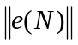 bằng…)

Phương pháp dựa trên sai lệch tín hiệu ra
Phương pháp nhận dạng này sử dụng mô hình ΟE của đối tượng. Sơ đô khối của phương pháp nhận dạng này như sau :
Điểm khác biệt của phương pháp nhận dạng này là tín hiệu ra dự đoán của mô hình phụ thuộc vào các tín hiệu ra trước đó của mô hình chứ không phụ thuộc vào tín hiệu ra trước đó của đối tượng.
Đối tượng
Mô hình
nhận dạng
y(k)
u(k)
ε(t)
y_{M}(k)
Ta có tín hiệu ra của mô hình nhận dạng là :
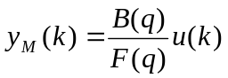
⇒
Đặt 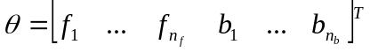
ta có thể viết :
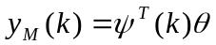
Sai lệch giữa 2 tín hiệu ra lúc này là :
Sai lệch ε(k) lúc này phụ thuộc vào θ và y_{M}(k) là những giá trị chưa biết ; y_{M}(k) lại phụ thuộc vào θ nên ε(k) phi tuyến so với θ. Do vậy, ta không thể dùng thuật toán ở trên để xác định θ.

Vecto tham số θ được chọn sao cho thỏa mãn hàm mục tiêu :
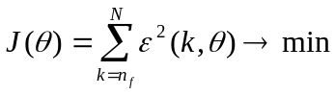
Để giải bài toán này :
- Ta có thể gán các giá trị ban đầu của y_{M} (từ 1 đến nf) bằng các giá trị đo lường được của đối tượng. Ta áp dụng tiêu chuẩn bắt đầu từ thời điểm thứ nf + 1.
- Hàm mục tiêu phi tuyến theo θ nên ta có thể gọi một hàm tối ưu phi tuyến để tìm θ (ví dụ hàm fmincon trong MATAB).

Một số thuật toán nhận dạng hồi qui (online)
Thực tế, việc nhận dạng gắn liền với quá trình điều khiển nên nó đòi hỏi phải được thực hiên online để có thể theo dõi sự biến đổi của các tham số và điều chỉnh kịp thời. Các thuật toán online cần có những tính chất sau :
- Đơn giản để thời gian tính toán bé (theo kip tốc độ lấy mẫu).
- Đồng qui nhanh chóng vè tham số thực để có thể theo đuổi sự biến đổi của các tham số.
- Không nhạy với nhiễu.

Thuật toán bình phương bé nhất hồi qui
Xét mô hình ARX trong phương pháp dựa trên sai lệch dự đoán. Tín hiệu ra dự đoán của mô hình là :
Chú ý rằng tín hiệu ra dự đoán được tính từ các tín hiệu ra thực của đối tượng ở các thời điểm trước.
Đặt 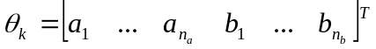
Ta có thể ghi lại :
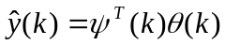
Sai lệch dự đoán tại thời điểm k là :
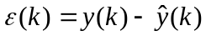
Tương tự trong phương pháp bình phương bé nhất, ta đặt :
Đến thời điểm k = N+1, các vectơ này trở thành :
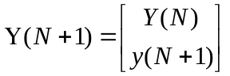 ; 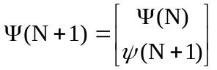 ; 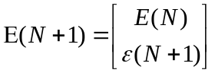
Lúc này, vectơ tham số tìm được từ hàm mục tiêu :
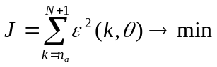
Theo chứng minh ở trên, vectơ tham số tối ưu tìm được sẽ là :
⇒
Sử dụng định lý đảo của ma trận :
ta có thể chứng minh được rằng :
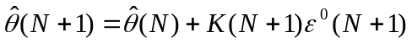

với 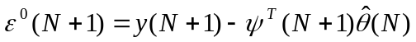

Đặt 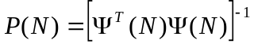, hệ số khuếch đại K(N+1) được tính bởi :
và

Tóm lại :
Thuật toán hồi qui để nhận dạng tham số của hệ thống như sau :
- Thu thập tín hiệu ra tại thời điểm N+1 là y(N+1)
- Tính toán sai lệch dự đoán a priori
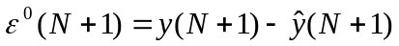 với 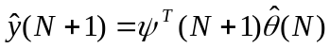
- Tính hệ số khuếch đại K(N+1).
- Dự đoán
- Cập nhật P(N+1) cho phép tính kế tiếp.

Thuật toán Gradient
Khảo sát mô hình ARX, hàm mục tiêu được sử dụng tại thời điểm N+1 là :
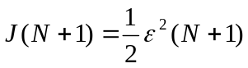
với
trong đó θ_{a} là vectơ tham số thực của đối tượng cần nhận dạng
⇒ 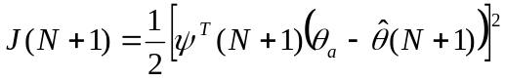
Để tối thiểu hóa hàm tiêu chuẩn này, ta di chuyển theo hướng 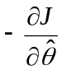 và theo đường thẳng có hệ số góc lớn nhất.
Như vậy : 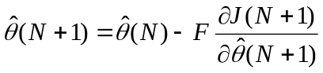
với F là ma trận đối xứng định nghĩa dương.
Thường người ta chọn F = αI , I là ma trận đơn vị
và 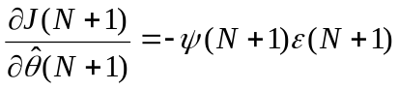
⇒ 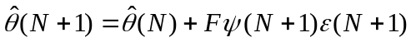
Ngoài ra
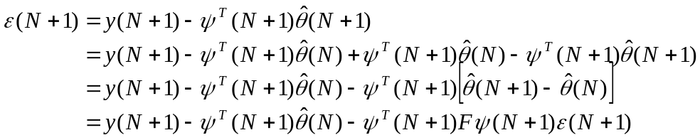
Đặt sai lệch a priori, ta có :
Vậy

Đánh giá kết quả nhận dạng
Cần phải có tập dữ liệu để đánh giá kết quả nhận dạng. Tập dữ liệu này có thể là :
- Một tập dữ liệu hoàn toàn mới.
- Hoặc một phần của tập dữ liệu thu thập được

Việc đánh giá kết quả nhận dạng dựa trên một số tiêu chí sau :
- Độ chính xác cao
- Mô hình đơn giản
- Độ ổn định lớn
Phần 3 : Giới thiệu toolbox « identification » của MATLAB

Giới thiệu
- MATLAB (Matrix Laboratory) là phần mềm của hãng MATWORKS (USA & Canada), gồm nhiều toolbox. Có thể lập trình, Debug, giao tiếp ngoại vi, giao diện đồ họa.
- Phần giao diện đồ họa đơn giản, dễ sử dụng.
- Identification là một toolbox của MATLAB để hỗ trợ cho việc nhận dạng mô hình có tham số, sử dụng các thuật toán không hồi qui (nhận dạng offline): nhận dạng, chọn mô hình, đánh giá, xét ổn định, v.v…
- Khởi động MATLAB, từ dấu nhắc con trỏ, gõ dòng lệnh ident.
- Giới thiệu màn hình: các cửa sổ dữ liệu, cửa sổ dữ liệu làm việc, dữ liệu đánh giá và cửa sổ các mô hình nhận dạng được, thùng rác (Trash)

Nạp dữ liệu để nhận dạng
Dữ liệu nhận dạng gồm vectơ tín hiệu kích thích u và vectơ tín hiệu ra y.
- Dữ liệu phải được tạo ra và lưu vào file. Giả sử file dữ liệu dùng để nhận dạng được lưu tại ví trí
C:\DATA\data_iden.mat
- Nạp các vectơ u, y vào bộ nhớ của MATLAB. Chú ý chiều dài của vectơ u và y phải bằng nhau
load(‘C:\DATA\data_iden.mat’)
whos (kiểm tra đã có các biến)
- Nạp vào toolbox identification để nhận dạng
Chọn cửa sổ ident → Menu Data → Import
Trong cửa số Import, chọn các vectơ input, output và tên của file dữ liệu.
Dữ liệu này sẽ được đưa vào các ô cửa số dữ liệu. Theo mặc định, dữ liệu đầu tiên này sẽ nạp vào cửa sổ dữ liệu làm việc (working data) và dữ liệu đánh giá (validation data).

Để xem đặc tính thời gian và phổ của tín hiệu:
- Kích chọn cửa sổ dữ liệu tương ứng (in đậm)
- Check box Time plot và Data spectra

- Tiền xử lý dữ liệu:
Chọn menu preprocess
Remove mean: loại bỏ giá trị trung bình
Remove trend :

Chọn mô hình và thực hiện nhận dạng
Bước 1: Chọn dữ liệu để nhận dạng
Kéo file dữ liệu tương ứng trong cửa sổ dữ liệu vào cửa sổ working data.

Bước 2: Chọn mô hình và cấu trúc của mô hình
- Chọn menu Estimate → Parametric models → Cửa sổ các mô hình nhận dạng
+ Struture: cấu trúc mô hình
+ Order: bậc của mô hình
+ Name: đặt tên cho mô hình nhận dạng được
+ Estimate: bắt đầu quá trình nhận dạng
- Các loại mô hình
- ARX [na nb nk]
Ay = Bu + e
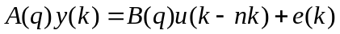
với 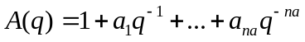 ; 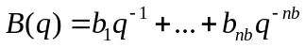
⇒
Ví dụ : chọn mô hình nhận dạng là bậc nhất
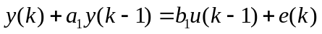
đặt n_{a} = 1, n_{b} = 1, n_{k} = 1
- ARMAX [na nb nc nk]
A(q)y(k) = B(q)u(k-nk) + C(q)e(k)
- OE [nb nf nk]
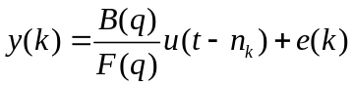
- BJ [nb nc nd nf nk]
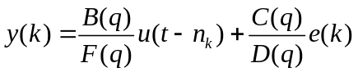

Bước 3 : Nhận dạng
Kích chọn Estimate

Đánh giá kết quả nhận dạng
- Đặt dữ liệu để đánh giá kết quả nhận dạng vào cửa số Validation data
- Kích chọn mô hình cần đánh giá
- Chọn mục để đánh giá
Model output: tính sai lệch giữa tín hiệu ra của mô hình và tín hiệu ra của đối tượng (đo lường được)
FIT = [1 - NORM(Y - YHAT)/NORM(Y -MEAN(Y))]*100
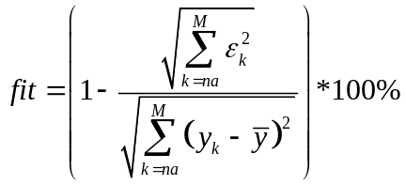 với 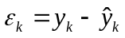
Mô hình có fit càng cao thì độ chính xác càng lớn.

Xác định mô hình nhận dạng

Quan sát các tính chất của mô hình
- Đặt mô hình đã chọn vào cửa sổ LTI Viewer. Theo mặ định, cửa sổ hàm quá độ (gián đoạn) sẽ xuất hiện trên màn hình.
- Có thể thay đổi đặc tính hiển thị bằng cách chọn:
Edit → Plot Configurations → Response type

Xác định các tham số của mô hình
- Đặt mô hình đã chọn vào cửa sổ To workspace (không gian tham số của MATLAB: trong không gian biến của MATLAB xuất hiện biến mang tên mô hình. Ví dụ arx441, kiểu biến là idpoly object (theta)
- Gõ tên mô hình trong của sổ lệnh MATLAB để biết các thông tin của nó
Ví dụ: arx441
Discrete-time IDPOLY model: A(q)y(t) = B(q)u(t) + e(t)
A(q) = 1 - 1.126 q^-1 + 0.07693 q^-2 + 0.2463 q^-3 - 0.07202 q^-4
B(q) = 0.0007068 q^-1 + 0.005736 q^-2 + 0.06306 q^-3 + 0.0529 q^-4
Estimated using ARX from data set Dryer
Loss function 0.00150109 and FPE 0.0015253
Sampling interval: 0.08
- Sử dụng các lệnh trong Control System Toolbox đối với kiểu Theta object để xác định các thông số của mô hình (gián đoạn): zp(th), th2tf(th), th2poly(th), th2ss(th),…
- Định nghĩa mô hình gián đoạn
sysd=tf(numd,dend,T)
- Chuyển sang mô hình gián đoạn
sysc=d2c(sysd)

